Informacja prasowa
październik 2020, Wrocław

Uniwersytet Smaku Solgaz prezentuje: przepis na bułeczki śniadaniowe z miodem

Śniadanie to najważniejszy posiłek dnia. Dostarcza nam energii nie tylko na cały poranek, ale stanowić może także przyjemny rytuał, jakim będziemy witać każdy nowy dzień. Zapraszamy do odkrycia nowej odsłony bułeczek śniadaniowych, których istotnym składnikiem jest… miód!

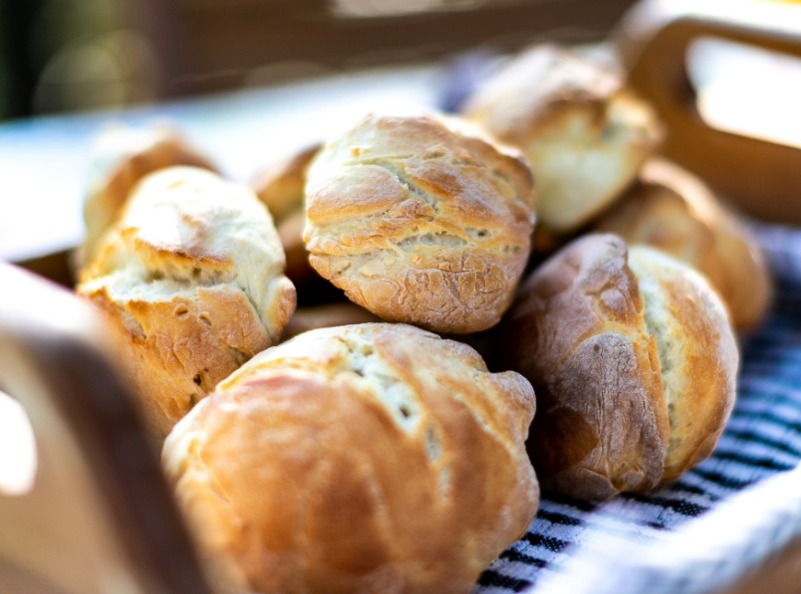
Ilość porcji: 9
Składniki:
3,5 szklanki mąki pszennej
0,5 szklanki mleka
0,5 szklanki wody
16 g suchych droższy (2 opakowania)
40 g masła (1/5 kostki)
płaska łyżeczka soli
2 łyżeczki miodu

Dodatkowo: 5 łyżek miodu do karmelizacji
Sposób wykonania:
Masło rozpuścić w garnku. Do miski wsypać przesianą przez sito mąkę z drożdżami i dodać pozostałe składniki. Wyrabiać ciasto przez ok. 10-15 min. aż do momentu, gdy będzie elastyczne i gładkie (powinno łatwo odchodzić od dłoni). Wyrobione ciasto odstawić w ciepłe miejsce do wyrośnięcia (na ok. 1 godzinę), a miskę, w której się znajduje nakryć ściereczką. Po tym czasie ponownie chwilę należy wyrabiać ciasto, a następnie podzielić je na 9 części. Każdą kulkę położyć na blaszkę wyłożoną papierem do pieczenia. Bułeczki można naciąć nożem i zostawić do wyrośnięcia na ok. pół godziny. Następnie włożyć do piekarnika nagrzanego do temp.200 stopni (góra-dół z termoobiegiem) i piec przez 20 minut.
Na patelnię wlać 5 łyżek miodu i lekko podgrzać doprowadzając do karmelizacji. Po ostygnięciu bułeczek – polać je skarmelizowanym miodem.

Uniwersytet Smaku Solgaz radzi:
- Podczas wyrabiania ciasta drożdżowego najważniejszy jest czas. Długotrwałe wyrabianie ciasta sprawia, że wytwarza się gluten, który nadaje masie elastyczności, lepkości oraz odpowiedniej konsystencji.
- Przygotowane ciasto należy przechowywać w ciepłym miejscu – idealnie do tego sprawdzi się tzw. darmowe pole, które dostępne jest w kuchenkach gaz pod szkłem (np. w linii płyt Innova), które nagrzewa się bez pobierania gazu.
- Przed włożeniem ciasta do piekarnika należy upewnić się, czy jest nagrzany, gdyż zbyt niska temperatura sprawi, że ciasto będzie blade i niezbyt wyrośnięte.

Smaczego życzy Uniwersytet Smaku Solgaz
www.solgaz.eu

